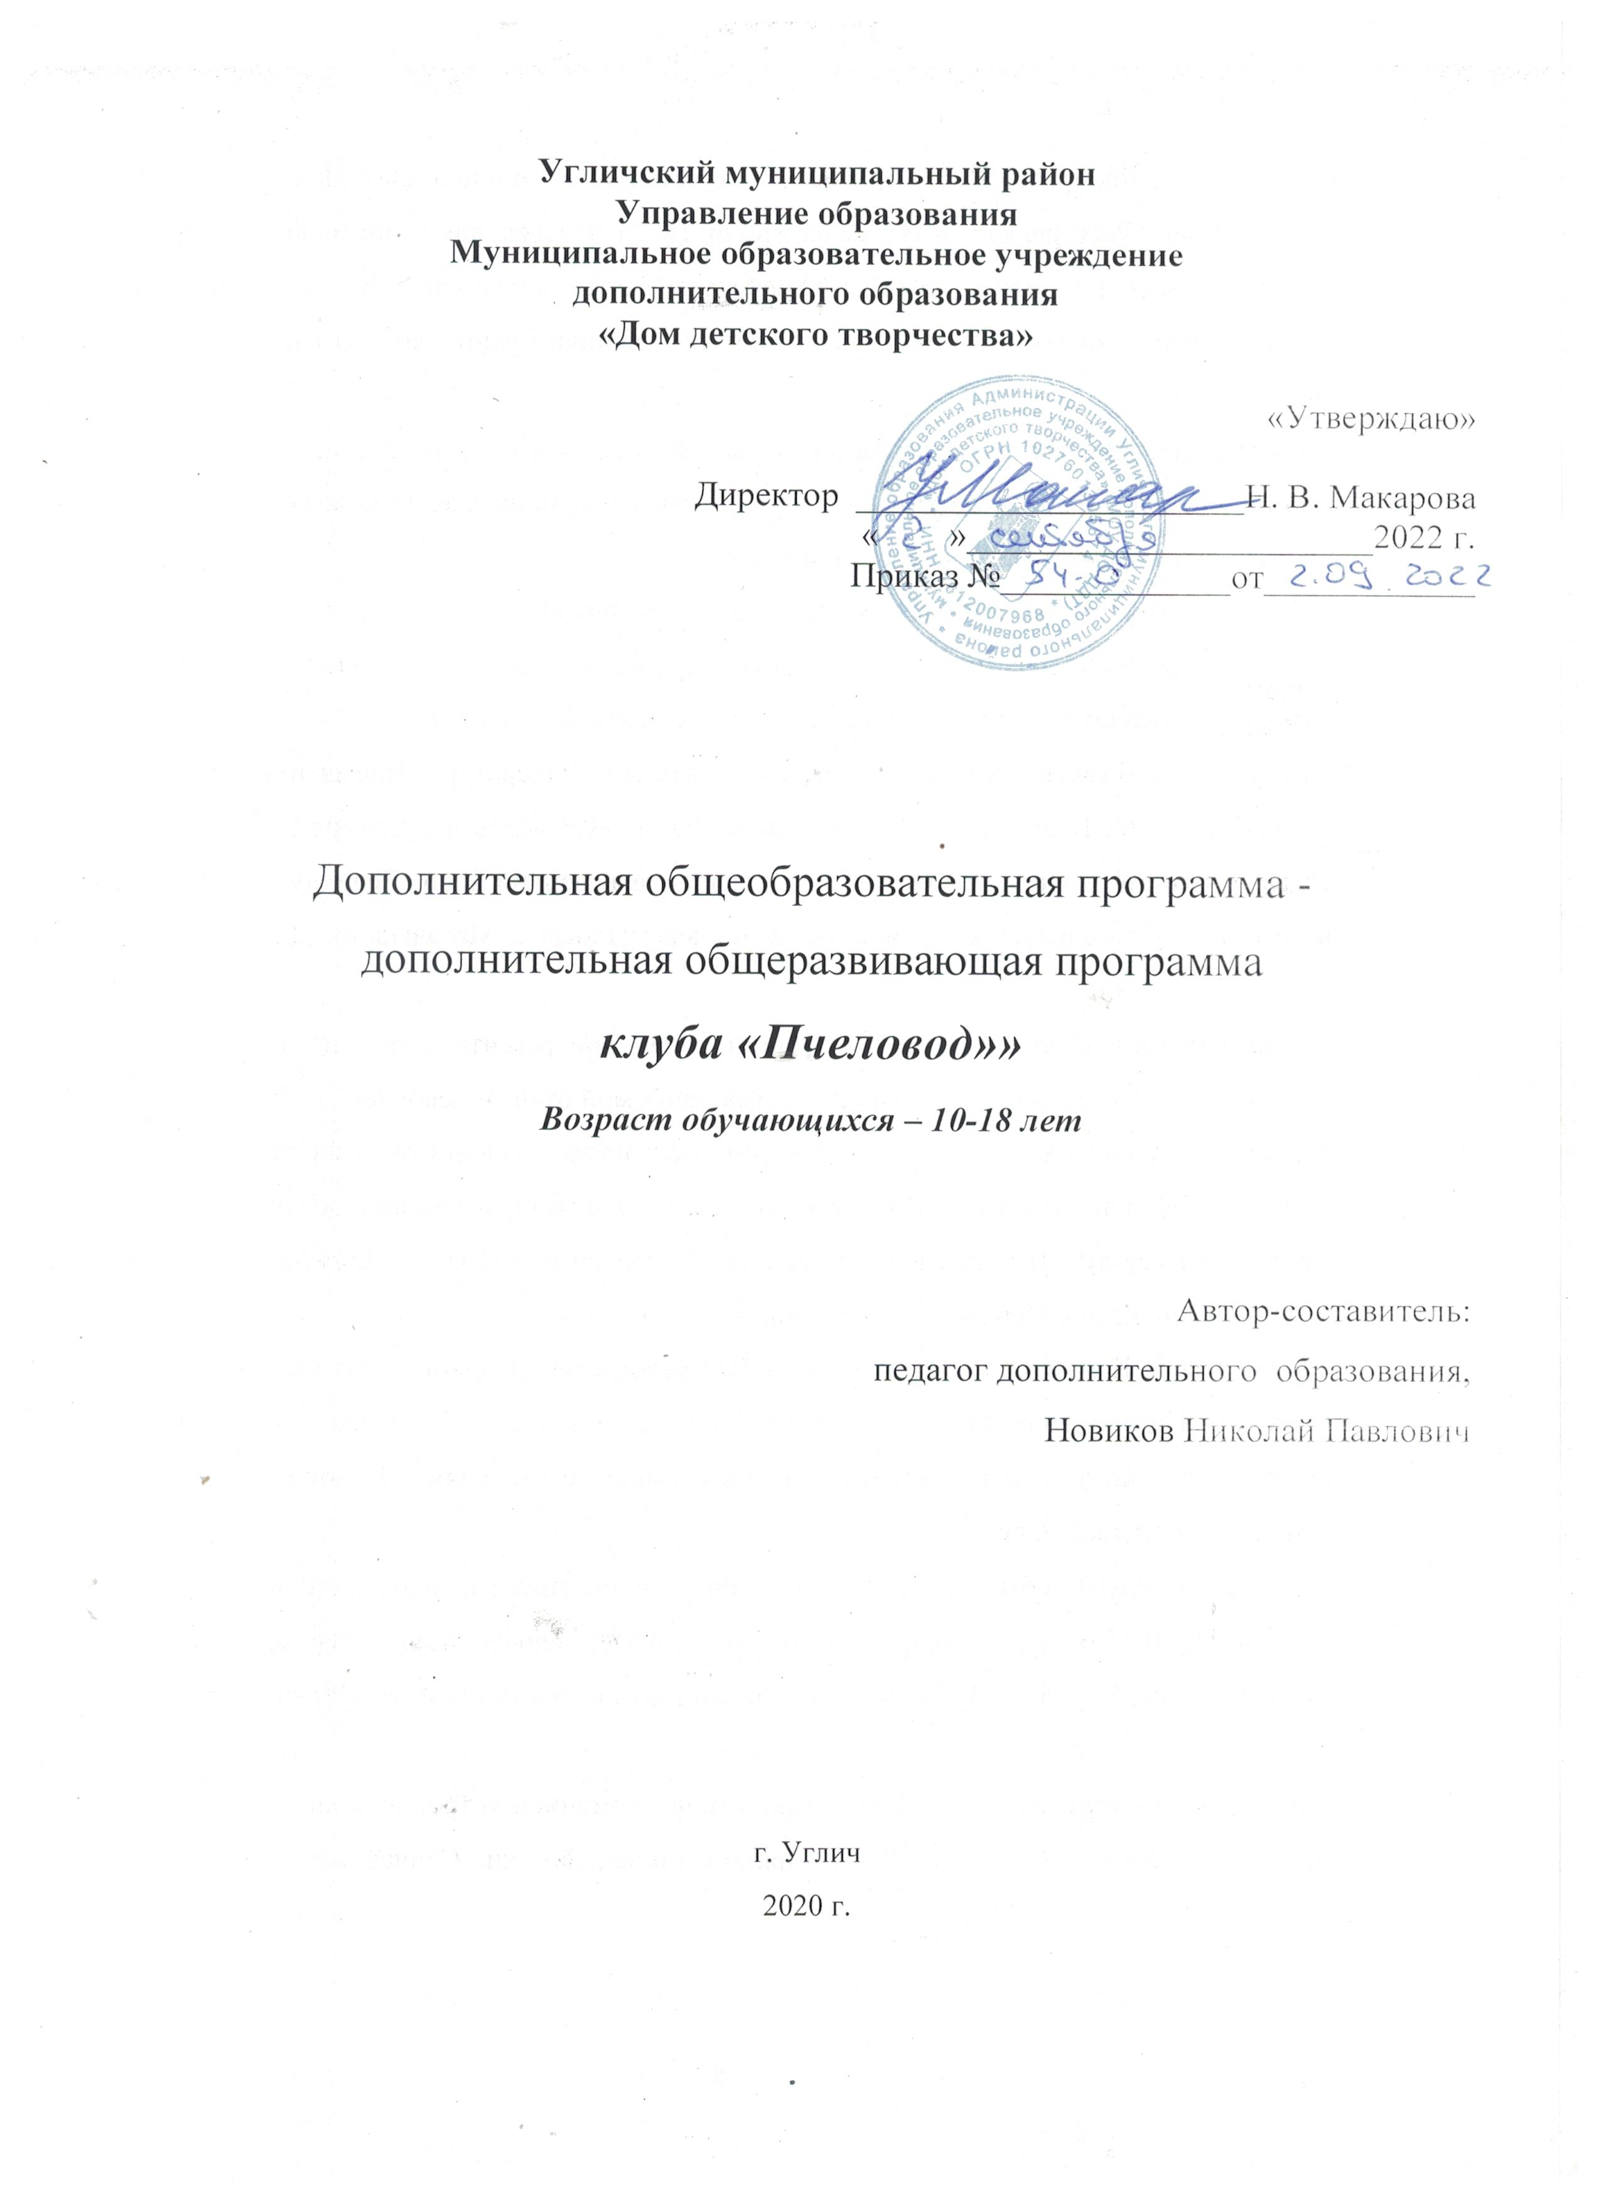

Угличский муниципальный район
Управление образования
Муниципальное образовательное учреждение
дополнительного образования
«Дом детского творчества»

«Утверждаю»

Директор ______________________Н. В. Макарова
« »_______________________2023 г.
Приказ №_____________от____________

Дополнительная общеобразовательная программа - дополнительная общеразвивающая программа
клуба «Пчеловод»»
Возраст обучающихся – 10-18 лет

Автор-составитель:
Агулина С.В.,
методист

г. Углич
2023 г.

Пояснительная записка
Профессиональная ориентация должна проводиться со школьной скамьи. Кружковая работа приобщает детей к труду, воспитывает любовь к природе, волю, самостоятельность. Это одно из звеньев, связывающее детей с сельскохозяйственным производством.
Пчеловодство – отрасль сельского хозяйства, занимающаяся разведением пчел для производства продуктов пчеловодства: меда, воска, прополиса, маточного молочка, пыльцы и пчелиного яда. В настоящее время, в связи с расширением посевных площадей под насекомо-опыляемыми сельскохозяйственными культурами, пчел используют и как средство повышения урожайности многих ценных культур, путем их опыления. Программа клуба рассчитана на детей 10-18 лет. Программой предусмотрено выполнение практических работ, которые способствуют формированию умения осознанно применять полученные знания на практике. Для усиления профориентационной направленности обучения в программу включены экскурсии на пасеки крестьянских хозяйств и индивидуальных предпринимателей.
Практические занятия на пасеке знакомят с жизнью пчелиной семьи, нелёгким, кропотливым трудом пчеловодов – профессионалов. Воспитание интереса к сельскохозяйственному труду осуществляется в процессе обучения.
Цель клуба: Знакомство с основами пчеловодства
Задачи клуба:
* формирование элементарных умений и навыков при работе с пчелами;
* развитие творческой инициативы, расширение кругозора;
* воспитание экологических норм;
* привитие любви к природе, родному краю.
Деятельность клуба направлена на формирование представлений о биологии медоносной пчелы. Знания по биологии пчел позволяют не только значительно расширить и систематизировать представления о биологии общественных насекомых, но и необходимы для теоретической научно-обоснованной технологии ухода за семьями пчел.
Результаты:
Обучающиеся должны знать:
- историю пчеловодства, перспектива развития местного пчеловодства;
- требования, предъявляемые к профессии пчеловода;
- в иды сезонных работ на пасеке;
- правила поведения на пасеке;
- состав пчелиной семьи;
- морфологические, физиологические и функциональные особенности пчел;
- размножение пчелиных особей и семей;
- жизнедеятельность пчелиной семьи в течение года, сезонные работы;
- виды ульев, пчеловодное оборудование, пасечные постройки;

Обучающиеся должны уметь:
- распознавать по внешним признакам пчелиную матку, трутня, рабочих пчел, определять возраст личинок, куколок и рабочих пчел, медовый запас местности;
- составлять медовый баланс пчелиной семьи и пасеки, график перевозки пчел на медосбор и опыление растений;
- работать с источниками информации

Формы организации и виды деятельности обучающихся: собеседования, обсуждение докладов, рефератов, самооценка по итогам анкетирования и тестирования, выставки результатов индивидуальной работы.
Материально – техническое обеспечение реализации программы клуба включает в себя наличие оборудованного учебного кабинета, пчеловодческого инвентаря, лабораторное оборудование, определители растений и насекомых, справочную литературу, технические средства обучения для использования в образовательном процессе электронных носителей.

Учебно-тематический план:

№ п/п | Тема | Общее количество часов | Теория | Практика
1. | Техника безопасности в пчеловодстве. Экскурсия на пасеку | 4 | 1 | 3
2. | Биология пчелиной семьи. Краткая история. Современное состояние пчеловодства в мире.  Состав пчелиной семьи. Гнездо пчелиной семьи. | 4 | 1 | 3
3. | Жизнедеятельность пчелиной семьи в различные периоды года. | 4 | 1 | 3
4. | Зимовка пчел | 4 | 1 | 3
5. | Племенная работа в пчеловодстве. | 4 | 1 | 3
6. | Продукты пчеловодства | 4 | 1 | 3
7. | Подготовка к пчеловодческому сезону. Весенняя ревизия пчелиных семей. | 4 | 1 | 3
8. | Организация, размещение и оборудование пасек. | 4 | 1 | 3
9. | Экскурсия на пасеку. Использование медосбора. Получение новых пчелиных семей. | 4 | 1 | 3
 | Итого: | 36 | 9 | 27

Календарный учебный график на 2023-24 уч.год
Клуб «Пчеловод»
Педагог: Груздева Наталья Владимировна
№ п/п | Тема | Количество часов | Дата по плану | Дата по факту
1. | Техника безопасности в пчеловодстве. Экскурсия на пасеку | 4 | 2.09 | 2.09
2. | Биология пчелиной семьи. Краткая история. Современное состояние пчеловодства в мире.  Состав пчелиной семьи. Гнездо пчелиной семьи. | 4 | 28.10
3. | Жизнедеятельность пчелиной семьи в различные периоды года. | 4 | 25.11
4. | Зимовка пчел | 4 | 25.12
5. | Племенная работа в пчеловодстве. | 4 | 27.01
6. | Продукты пчеловодства | 4 | 24.02
7. | Подготовка к пчеловодческому сезону. Весенняя ревизия пчелиных семей. | 4 | 23.03
8. | Организация, размещение и оборудование пасек. | 4 | 27.04
9. | Экскурсия на пасеку. Использование медосбора. Получение новых пчелиных семей. | 4 | 25.05
 | Итого: | 36

Информационные источники:
1.Краткая энциклопедия пчеловода. Ростов н/Д. Изд-во «Проф-Пресс», 2000.- 608 с.
2. Суворин. А.В. Практическое пчеловодство. Рекомендации, консультации, опыт. (Серия «Библиотечка пчеловода») – Ростов н/Д, 2003. – 416 с.
3.Комаров А.А. Пчеловодство (учебно-справочная книга). Тула: «Ритм», 1992. - 224 с.
4. Кокорев Николай, Чернов Борис. Сотовое хозяйство./М.:ТИД Континент-Пресс, Континенталь-Книга, 2006. – 64 с. – («Мир пчеловода»)
5. Котова Г.Н., Лысов И.Д., Королев В.П. 500 вопросов и ответов по пчеловодству. М.: «Прометей», 1992, 128 с.
6.Еськов Е.К. Экология медоносной пчелы. –М.: Росагропромиздат, 1990.
7.Лаврехин Ф.А., Панкова С.В. Биология медоносной пчелы. – М.: Колос, 1983.
8.Лебедев В.И., Билаш Н.Г. Биология медоносной пчелы. – М.: Агропромиздат, 1991.
9.Поправко С.А. Растения и пчелы. – М.: Агропромиздат, 1985.
10.Поправко С.А. Пчела на цветке. – М.: Агропромиздат, 1989.
11.Таранов Г.Ф. Анатомия и физиология медоносных пчел. – М.: Колос, 1968.
12.Фриш К. Из жизни пчел. – М.: Мир, 1980.
13.Шабаршов И.А. Юному пчеловоду. – М.: Просвещение, 1983.
14.Щабаршов И.А. В стране медоносных пчел. – М.: Агропромиздат, 1989.
Интернет-сайты по пчеловодству.
1.Пчелы, цветы и здоровье. Авторский сайт
Лечение продуктами пчеловодства. http://www.bestbees.ru/.
2. Пчеландия
Самый большой и популярный сайт о пчеловодстве. http://www.beeland.ru/
3. Пчеловодство и пчелы
Сайт о пчелах и пчеловодстве, биология медоносных пчел, разведения и содержание пчел, продукты пчеловодства, болезни пчел. http://apicultura.kirov.ru/
4. Журнал «Пчеловодство». http://beekeeping.newhost.ru/
5. Пчеловодные музеи мира
Местоположение, часы и режим работы, впечатления посетителей. http://www.beemuseum.narod.ru/
6. Медовый: все о меде и пчеловодстве. http://www.medoviy.ru/

